LAMPIRAN
Lampiran 1. Hasil Perhitungan Tingkat Pertumbuhan Perusahaan (X₁) :
Assets Growth :
$$\frac{Total Asset t - Total Asset t-1}{Total Asset t-1} x 100\%$$
Tahun 2015
Kode | Total Aktiva t | Total Aktiva t-1 | Asset Growth
CMNP | 6.187.083.722.334 | 5.298.108.569.813 | 16,78
JSMR | 36.724.982.487 | 31.859.962.643 | 15,27
META | 4.840.194.316.894 | 4.075.249.028.272 | 18,77
CASS | 1.279.507.012 | 1.085.103.430 | 17,92
Tahun 2016
Kode | Total Aktiva t | Total Aktiva t-1 | Asset Growth
CMNP | 7.937.919.618.380 | 6.187.083.722.334 | 28,30
JSMR | 53.500.322.659 | 36.724.982.487 | 45,68
META | 5.209.313.588.527 | 4.840.194.316.894 | 7,63
CASS | 1.791.336.526 | 1.279.507.012 | 40,00
Tahun 2017
Kode | Total Aktiva t | Total Aktiva t-1 | Asset Growth
CMNP | 10.736.908.057.784 | 7.937.919.618.380 | 35,26
JSMR | 79.192.772.790 | 53.500.322.659 | 48,02
META | 5.320.296.634.598 | 5.209.313.588.527 | 2,13
CASS | 1.907.034.830 | 1.791.336.526 | 6,46
Tahun 2018
Kode | Total Aktiva t | Total Aktiva t-1 | Asset Growth
CMNP | 13.098.505.586.708 | 10.736.908.057.784 | 22,00
JSMR | 82.418.600.790 | 79.192.772.790 | 4,07
META | 4.305.691.117.097 | 5.320.296.634.598 | -19,07
CASS | 2.010.883.470 | 1.907.034.830 | 5,45

Lampiran 2. Hasil Perhitungan Likuiditas (X₂) :
Current Ratio :
$$\frac{Aktiva Lancar}{Hutang Lancar} x 100\%$$
Tahun 2015
Kode | Aktiva Lancar | Hutang Lancar | Current Ratio
CMNP | 1.977.963.365.869 | 687.085.252.460 | 287,88
JSMR | 3.729.046.503 | 7.743.786.951 | 48,16
META | 1.407.657.655.088 | 556.830.240.373 | 252,80
CASS | 932.838.567 | 417.406.003 | 223,48
Tahun 2016
Kode | Aktiva Lancar | Hutang Lancar | Current Ratio
CMNP | 2.619.187.511.203 | 909.380.414.118 | 288,02
JSMR | 12.964.984.489 | 18.626.988.996 | 69,60
META | 1.411.385.702.306 | 453.350.585.324 | 311,32
CASS | 1.091.443.945 | 498.417.336 | 218,98
Tahun 2017
Kode | Aktiva Lancar | Hutang Lancar | Current Ratio
CMNP | 3.929.272.651.503 | 1.448.576.774.143 | 271,25
JSMR | 18.987.065.058 | 24.997.940.298 | 75,95
META | 1.262.388.295.847 | 461.885.960.072 | 273,31
CASS | 834.129.958 | 626.321.050 | 133,18
Tahun 2018
Kode | Aktiva Lancar | Hutang Lancar | Current Ratio
CMNP | 5.102.306.827.118 | 1.702.446.236.529 | 299,70
JSMR | 11.813.856.472 | 31.081.475.143 | 38,01
META | 1.056.763.550.217 | 369.158.968.085 | 286,26
CASS | 928.742.774 | 744.343.032 | 124,77
Lampiran 3. Hasil Perhitungan Struktur Aktiva (X₃) :
Fixed Assets :
$$\frac{Aktiva Tetap}{Total Aktiva} x 100\%$$
Tahun 2015
Kode | Aktiva Tetap | Total Aktiva | Struktur Aktiva
CMNP | 4.209.120.356.465 | 6.187.083.722.334 | 68,03
JSMR | 32.995.935.984 | 36.724.982.487 | 89,85
META | 3.432.536.661.806 | 4.840.194.316.894 | 70,92
CASS | 346.668.445 | 1.279.507.012 | 27,09
Tahun 2016
Kode | Aktiva Tetap | Total Aktiva | Struktur Aktiva
CMNP | 5.318.732.107.177 | 7.937.919.618.380 | 67,00
JSMR | 40.535.338.170 | 53.500.322.659 | 75,77
META | 3.797.927.886.221 | 5.209.313.588.527 | 72,91
CASS | 699.892.581 | 1.791.336.526 | 39,07
Tahun 2017
Kode | Aktiva Tetap | Total Aktiva | Struktur Aktiva
CMNP | 6.807.635.406.281 | 10.736.908.057.784 | 63,40
JSMR | 60.205.707.732 | 79.192.772.790 | 76,02
META | 4.057.908.338.751 | 5.320.296.634.598 | 76,27
CASS | 1.072.904.872 | 1.907.034.830 | 56,26
Tahun 2018
Kode | Aktiva Tetap | Total Aktiva | Struktur Aktiva
CMNP | 7.996.198.759.590 | 13.098.505.586.708 | 61,05
JSMR | 70.604.744.318 | 82.418.600.790 | 85,67
META | 3.248.927.566.880 | 4.305.691.117.097 | 75,46
CASS | 1.082.140.696 | 2.010.883.470 | 53,81
Lampiran 4. Hasil Perhitungan Profitabilitas (X₄) :
Return On Asset :
$$\frac{ Earning After Interest and Tax}{Total Assets} x 100\%$$
Tahun 2015
Kode | Laba setelah pajak | Total Aset | ROA
CMNP | 453.344.149.149 | 6.187.083.722.334 | 7,33
JSMR | 1.319.200.546 | 36.724.982.487 | 3,59
META | 211.031.020.370 | 4.840.194.316.894 | 4,36
CASS | 293.571.512 | 1.279.507.012 | 22,94
Tahun 2016
Kode | Laba setelah pajak | Total Aset | ROA
CMNP | 508.516.947.486 | 7.937.919.618.380 | 6,41
JSMR | 1.803.054.456 | 53.500.322.659 | 3,37
META | 154.256.734.600 | 5.209.313.588.527 | 2,96
CASS | 296.498.093 | 1.791.336.526 | 16,55
Tahun 2017
Kode | Laba setelah pajak | Total Aset | ROA
CMNP | 693.061.258.413 | 10.736.908.057.784 | 6,45
JSMR | 2.093.656.062 | 79.192.772.790 | 2,64
META | 93.115.243.054 | 5.320.296.634.598 | 1,75
CASS | 323.071.667 | 1.907.034.830 | 16,94
Tahun 2018
Kode | Laba setelah pajak | Total Aset | ROA
CMNP | 730.583.775.834 | 13.098.505.586.708 | 5,58
JSMR | 2.036.491.035 | 82.418.600.790 | 2,47
META | 217.085.701.116 | 4.305.691.117.097 | 5,04
CASS | 196.632.736 | 2.010.883.470 | 9,78
Lampiran 5. Hasil Perhitungan Struktur Modal (Y) :
Rasio L D E R :
$$\frac{TotalUtangJangkaPanjang}{TotalEkuitas}x 100\%$$
Tahun 2015
Kode | Hutang Jangka Pnjang | Total Ekuitas | L D E R
CMNP | 1.328.115.582.266 | 4.171.882.887.608 | 31,83
JSMR | 16.612.531.070 | 12.368.664.466 | 134,31
META | 1.678.874.565.199 | 2.604.489.511.322 | 64,46
CASS | 303.683.778 | 558.417.231 | 54,38
Tahun 2016
Kode | Hutang Jangka Pnjang | Total Ekuitas | L D E R
CMNP | 2.345.141.947.767 | 4.683.397.256.495 | 50,07
JSMR | 18.534.493.599 | 16.338.840.064 | 113,44
META | 2.376.340.569.804 | 2.691.994.133.860 | 88,27
CASS | 481.937.931 | 810.981.259 | 59,43
Tahun 2017
Kode | Hutang Jangka Pnjang | Total Ekuitas | L D E R
CMNP | 3.699.694.420.092 | 5.588.636.863.549 | 66,20
JSMR | 35.835.392.971 | 18.359.439.521 | 195,19
META | 2.323.188.186.517 | 2.535.222.488.009 | 91,64
CASS | 481.882.247 | 798.831.533 | 60,32
Tahun 2018
Kode | Hutang Jangka Pnjang | Total Ekuitas | L D E R
CMNP | 4.558.158.771.043 | 6.837.900.579.136 | 66,66
JSMR | 31.138.139.848 | 20.198.985.799 | 154,16
META | 930.275.843.835 | 2.979.256.305.177 | 31,23
CASS | 430.509.261 | 836.031.177 | 51,49
Lampiran 6. Data Laporan Keuangan :
6.1 Laporan keuangan PT.Cipta Marga Nusaphala Persada TbkTahun 2015-2016
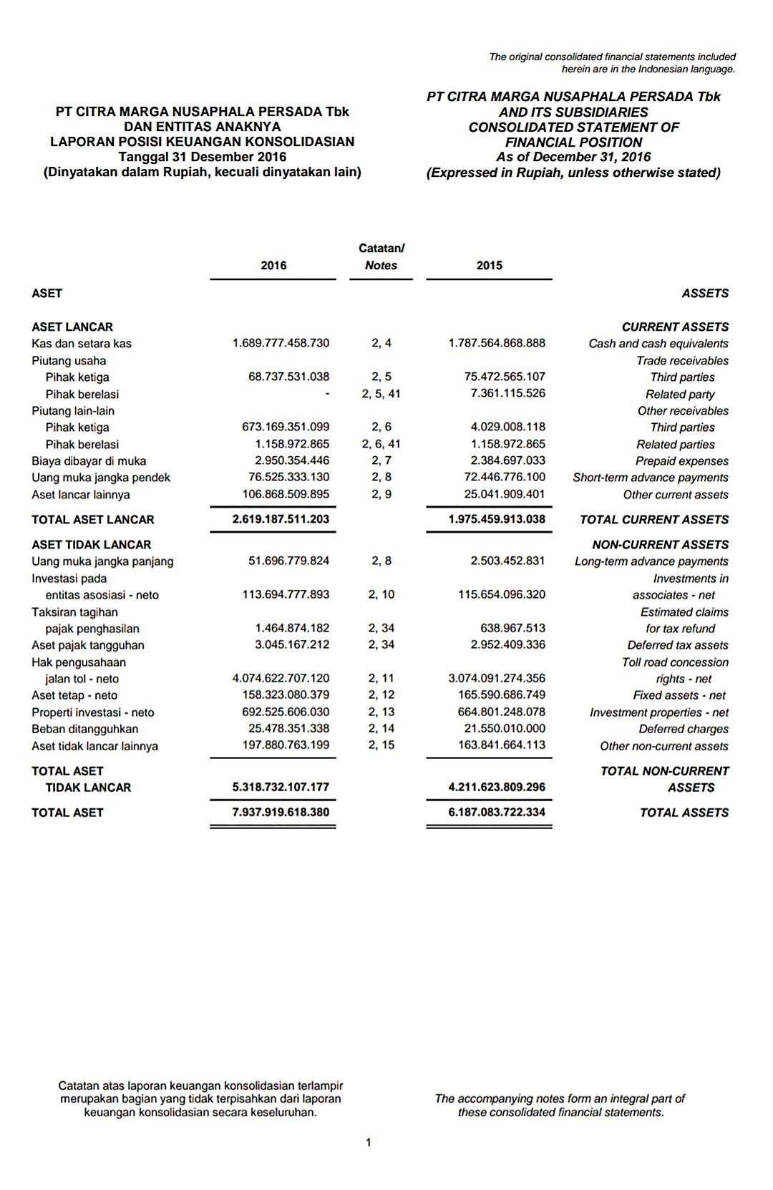
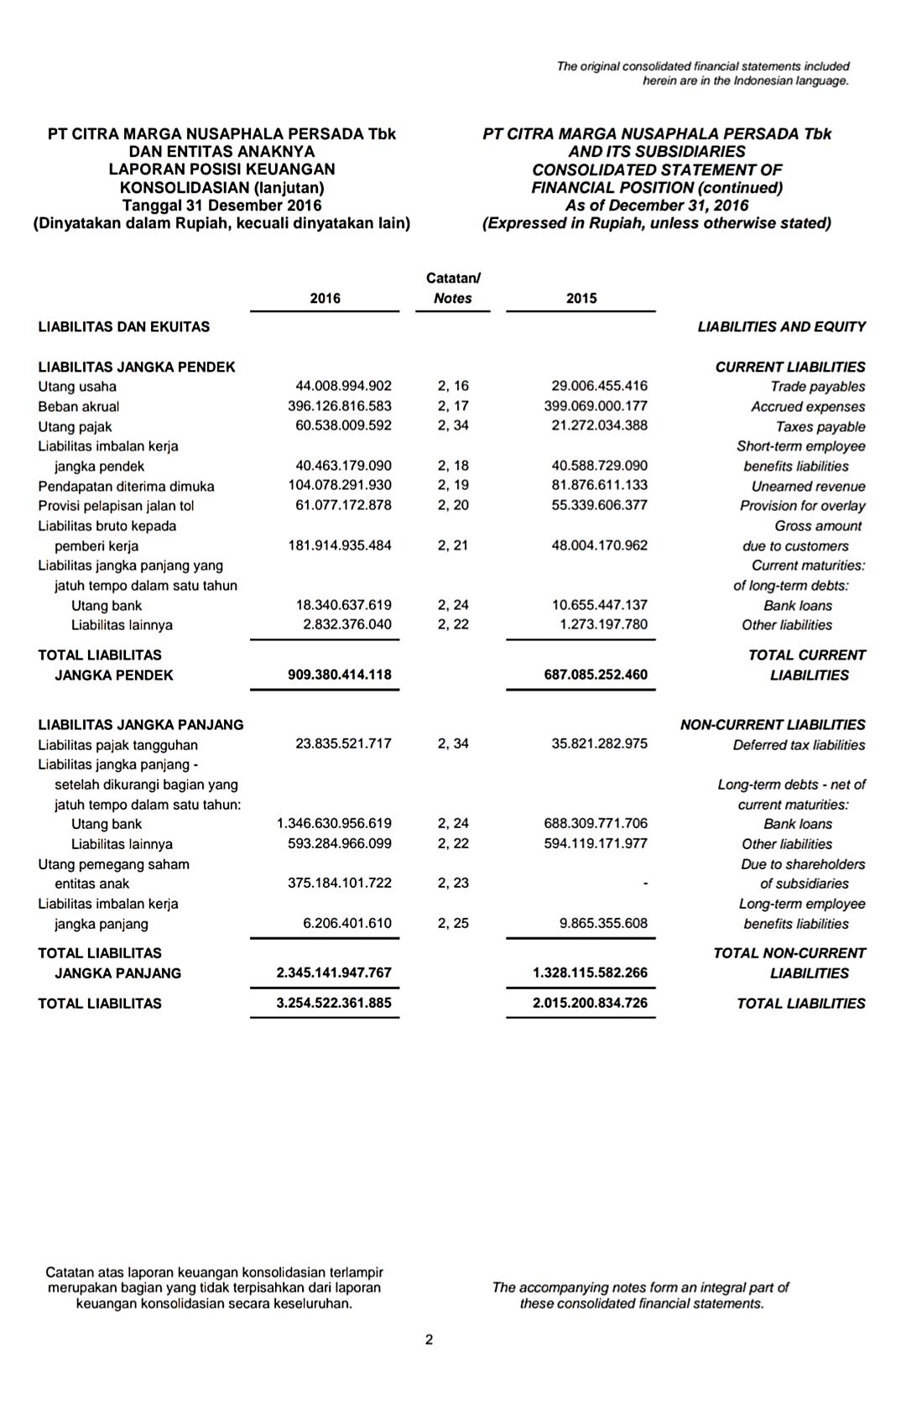
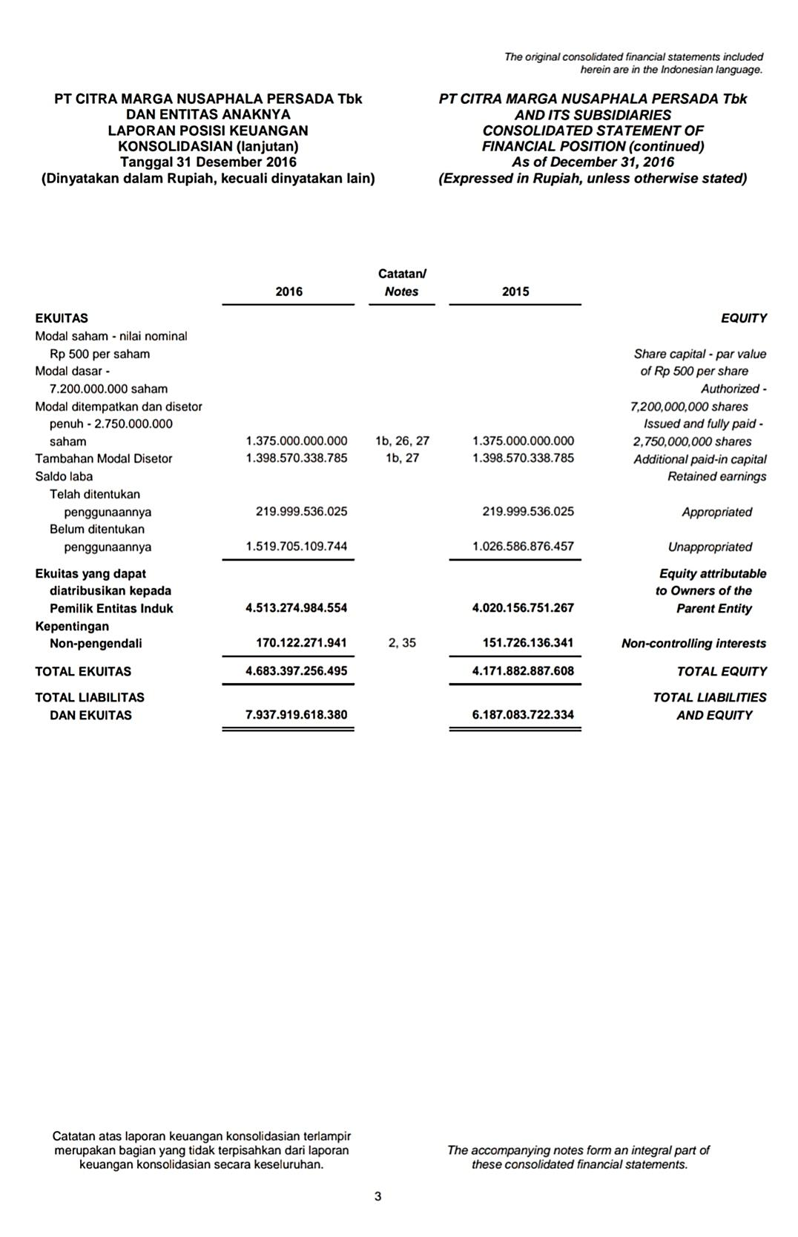
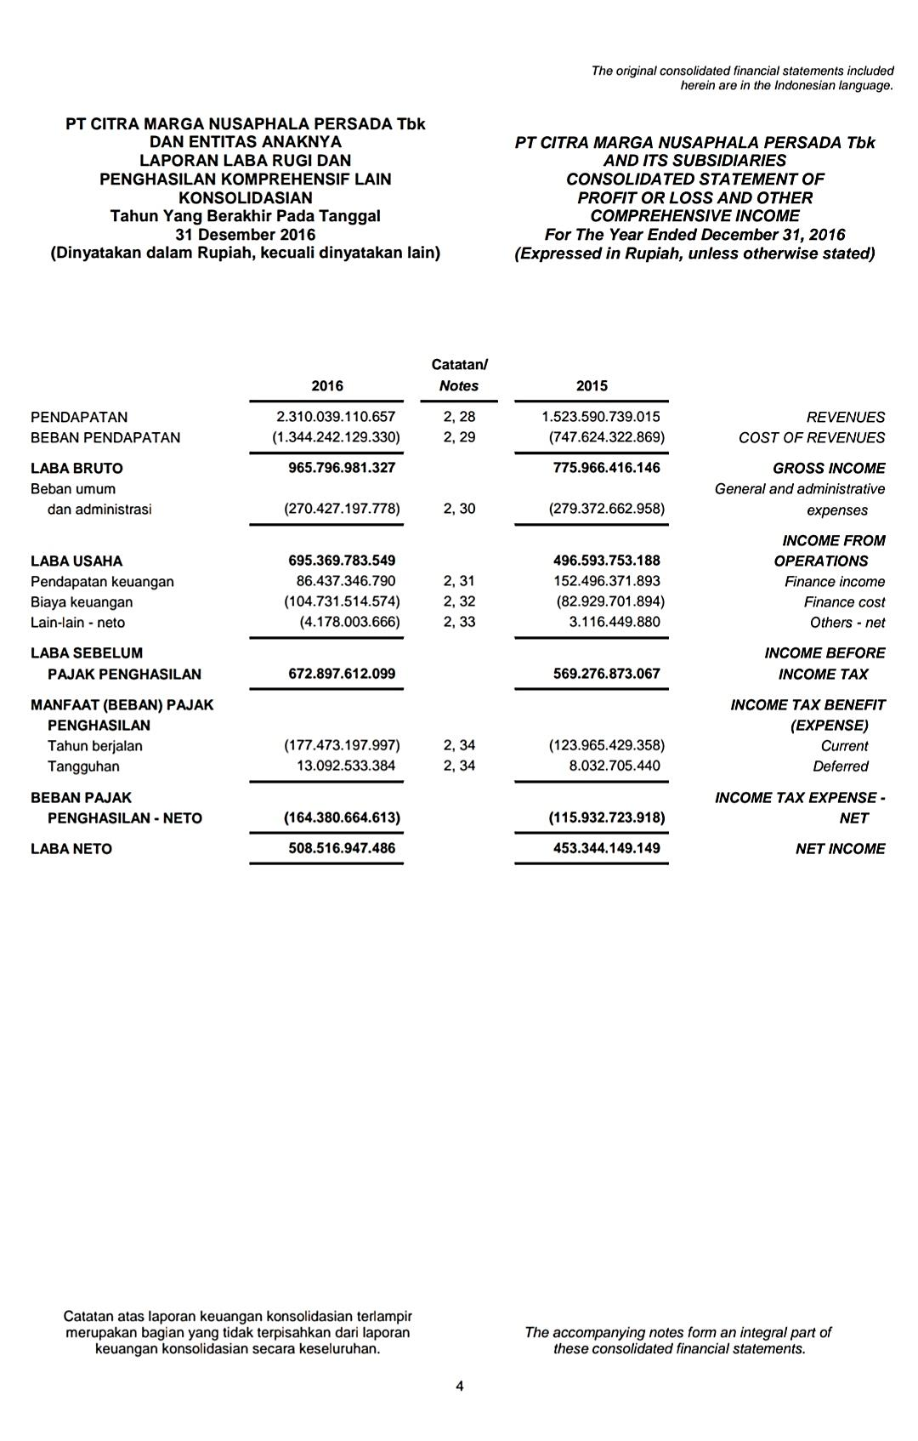

6.2 Laporan keuangan PT.Cipta Marga Nusaphala Persada Tbk Tahun 2017-2018
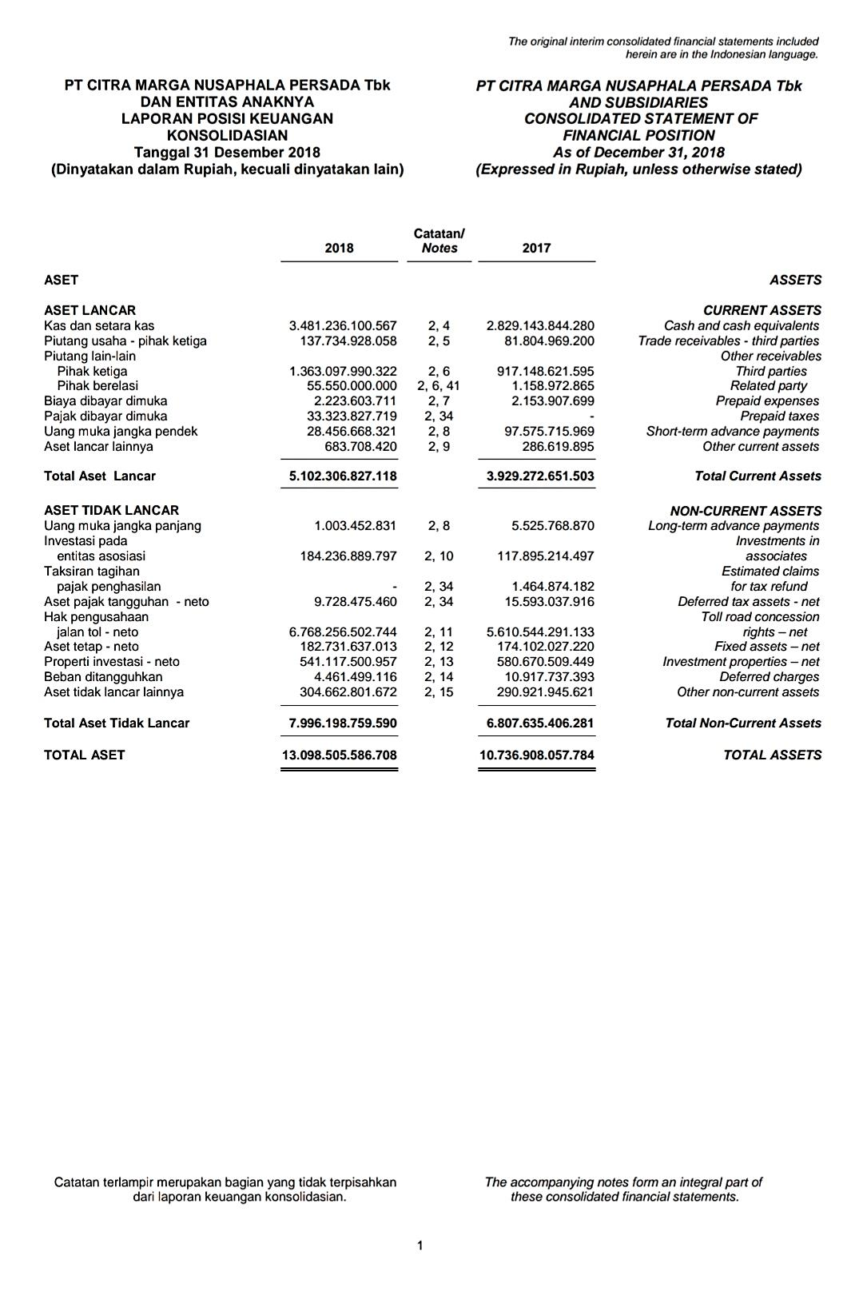
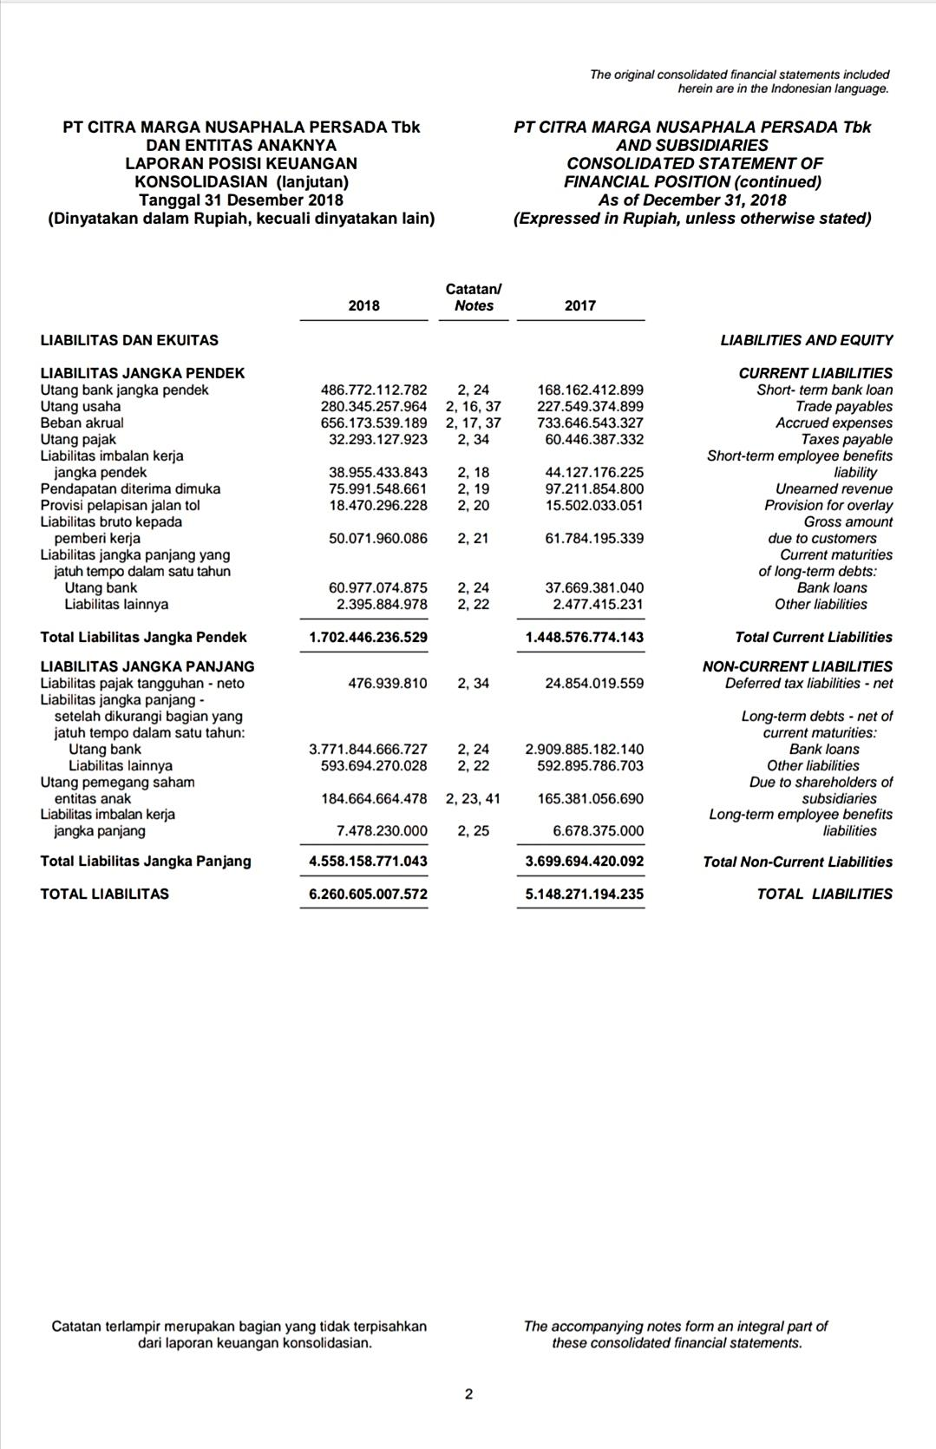
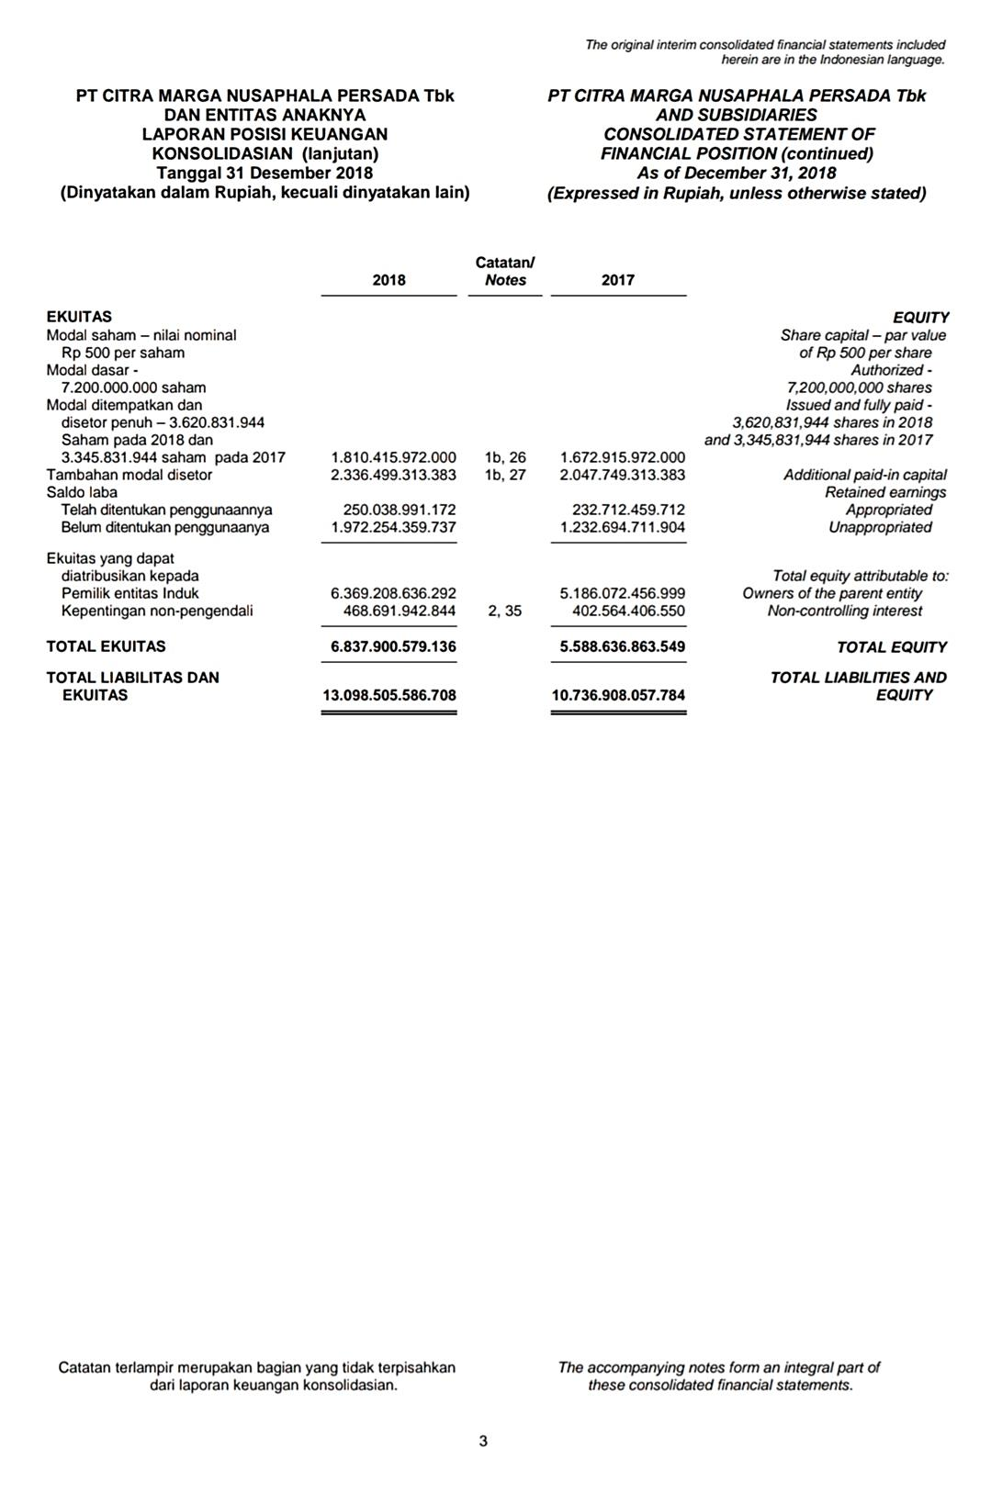

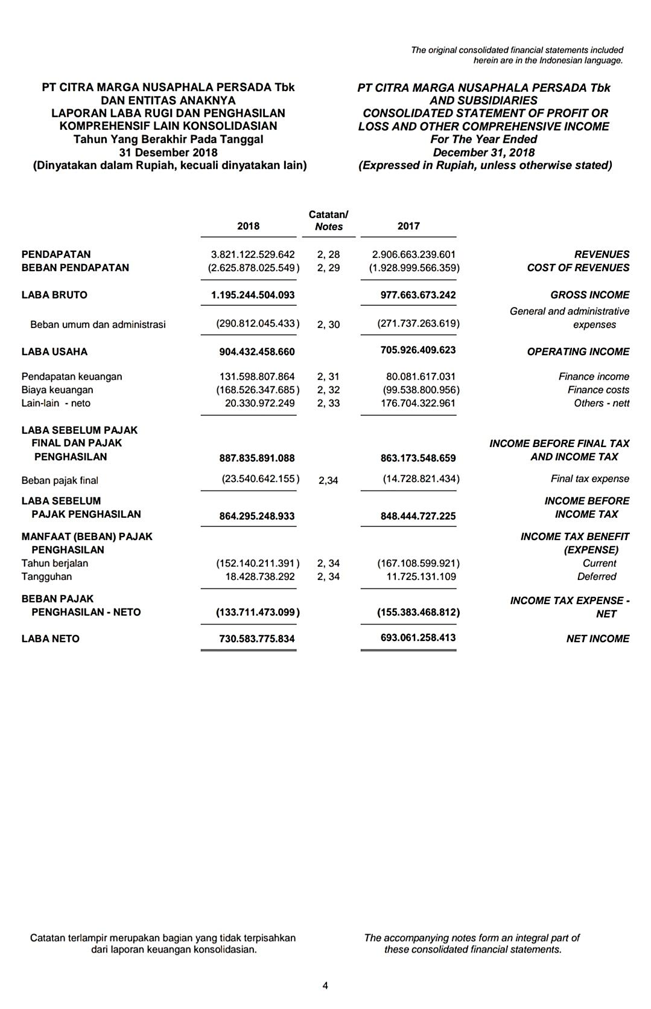
6.3 Laporan keuangan PT.Jasa Marga (Persero) Tbk Tahun 2015-2016
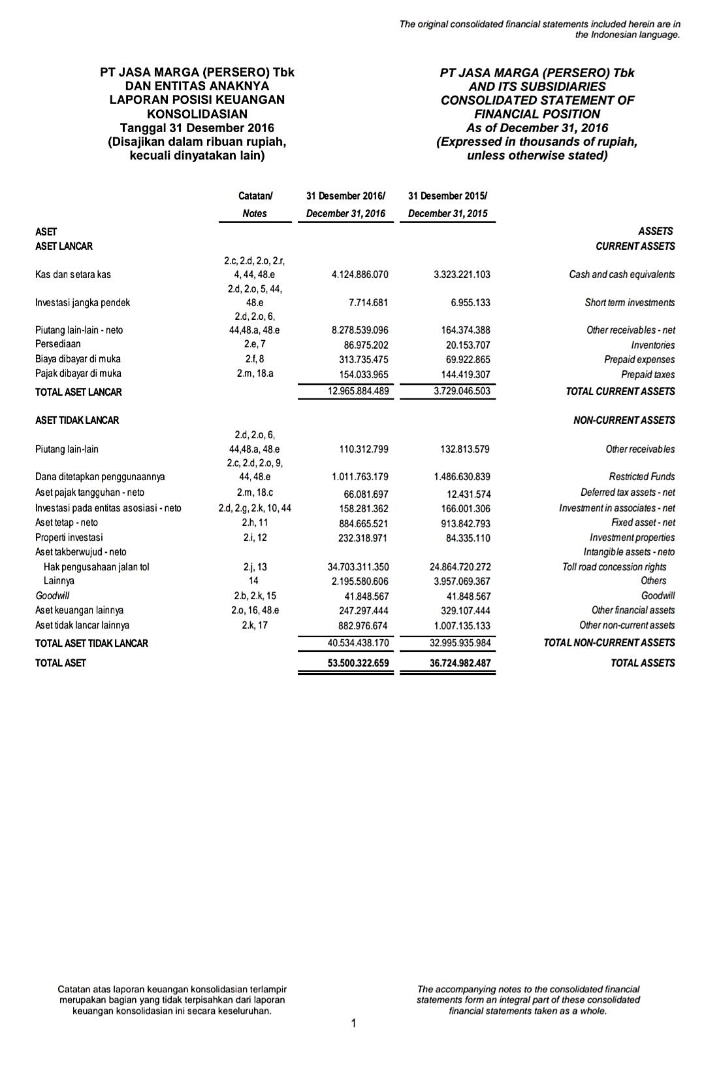
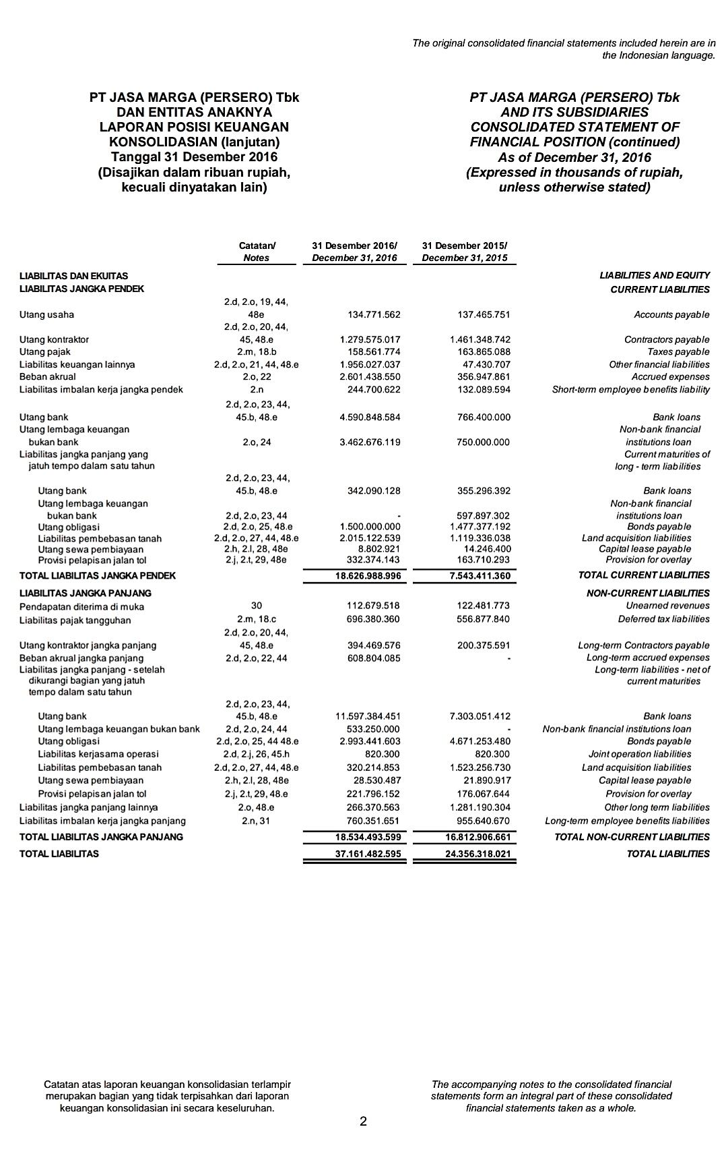
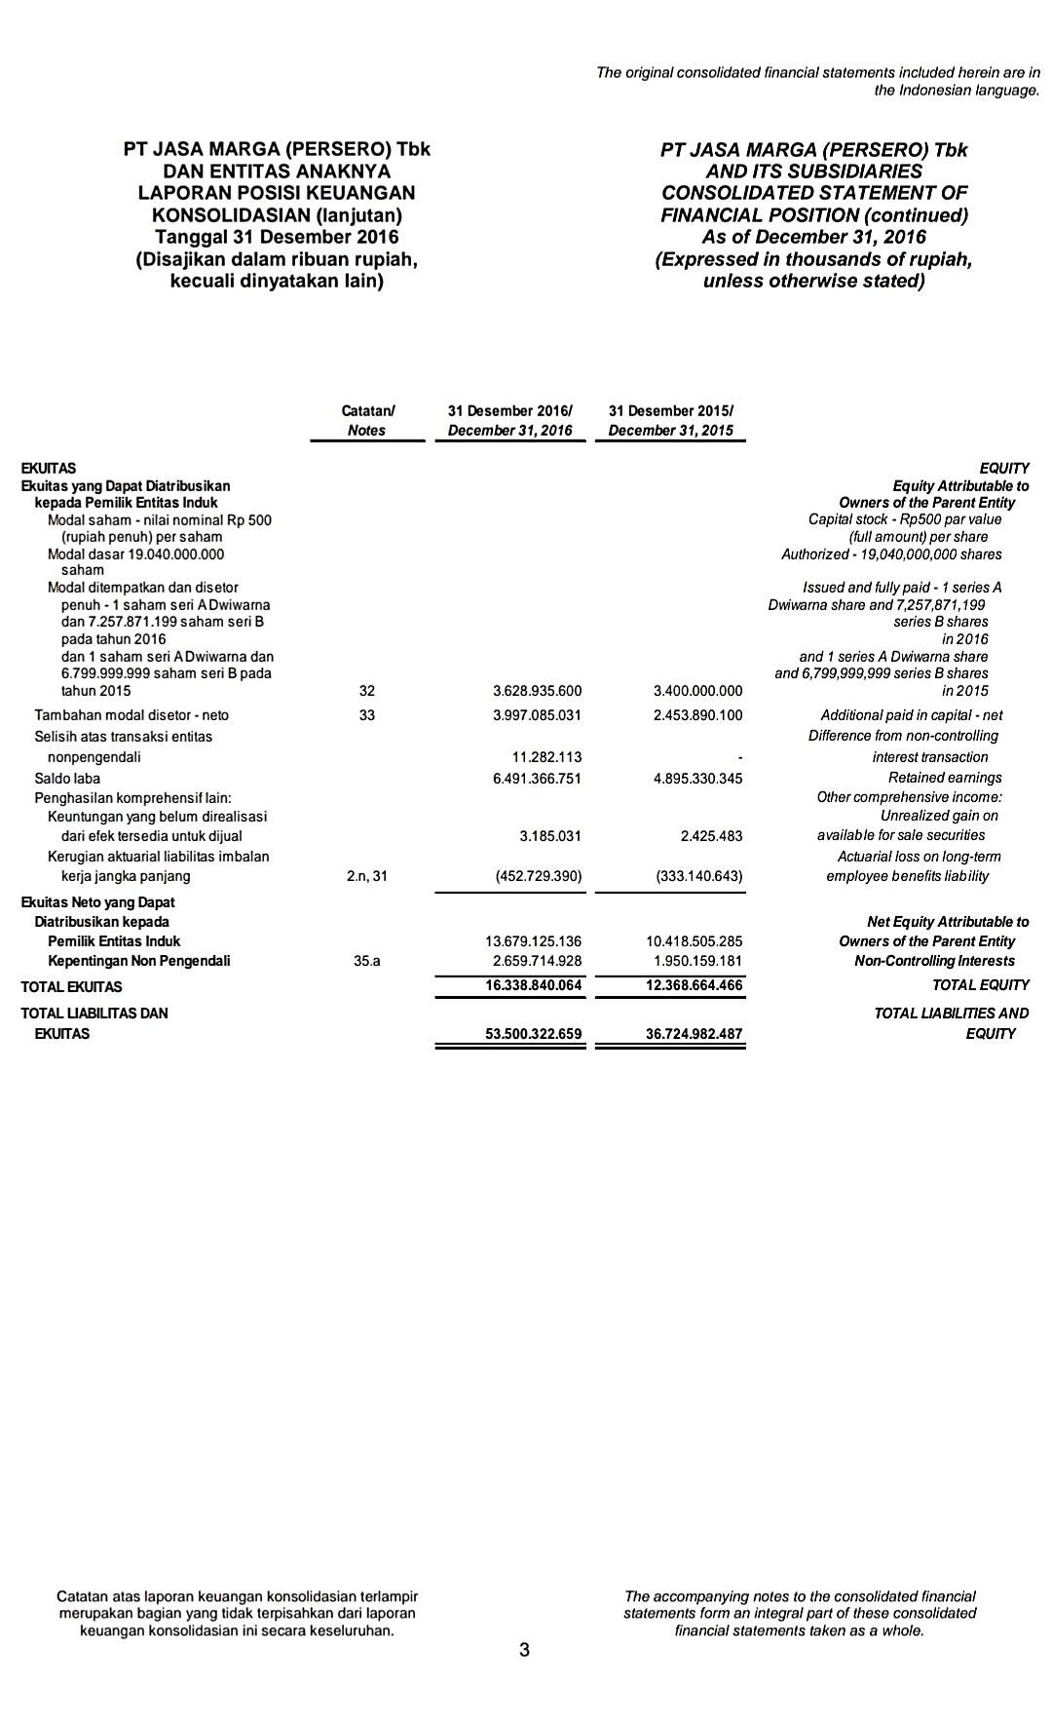
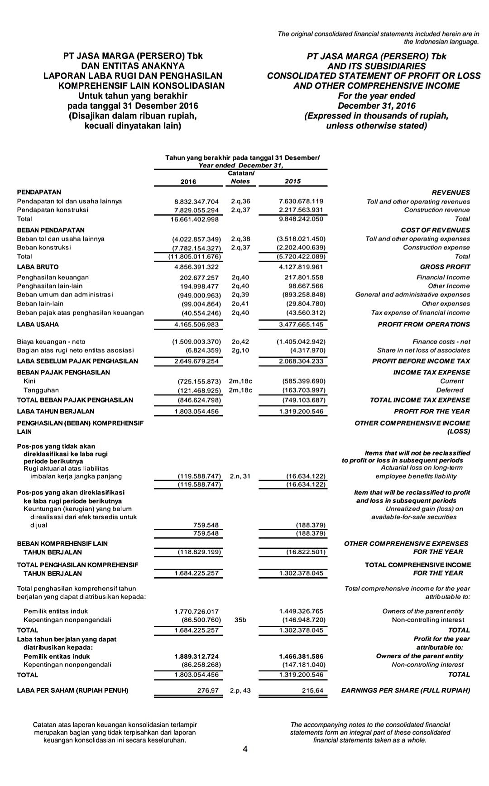
6.4 Laporan keuangan PT.Jasa Marga (Persero) Tbk Tahun 2017-2018
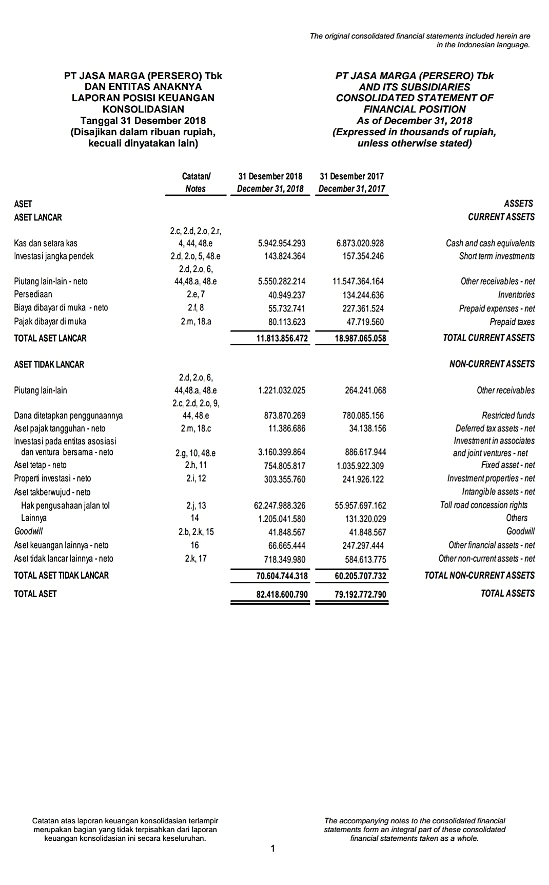
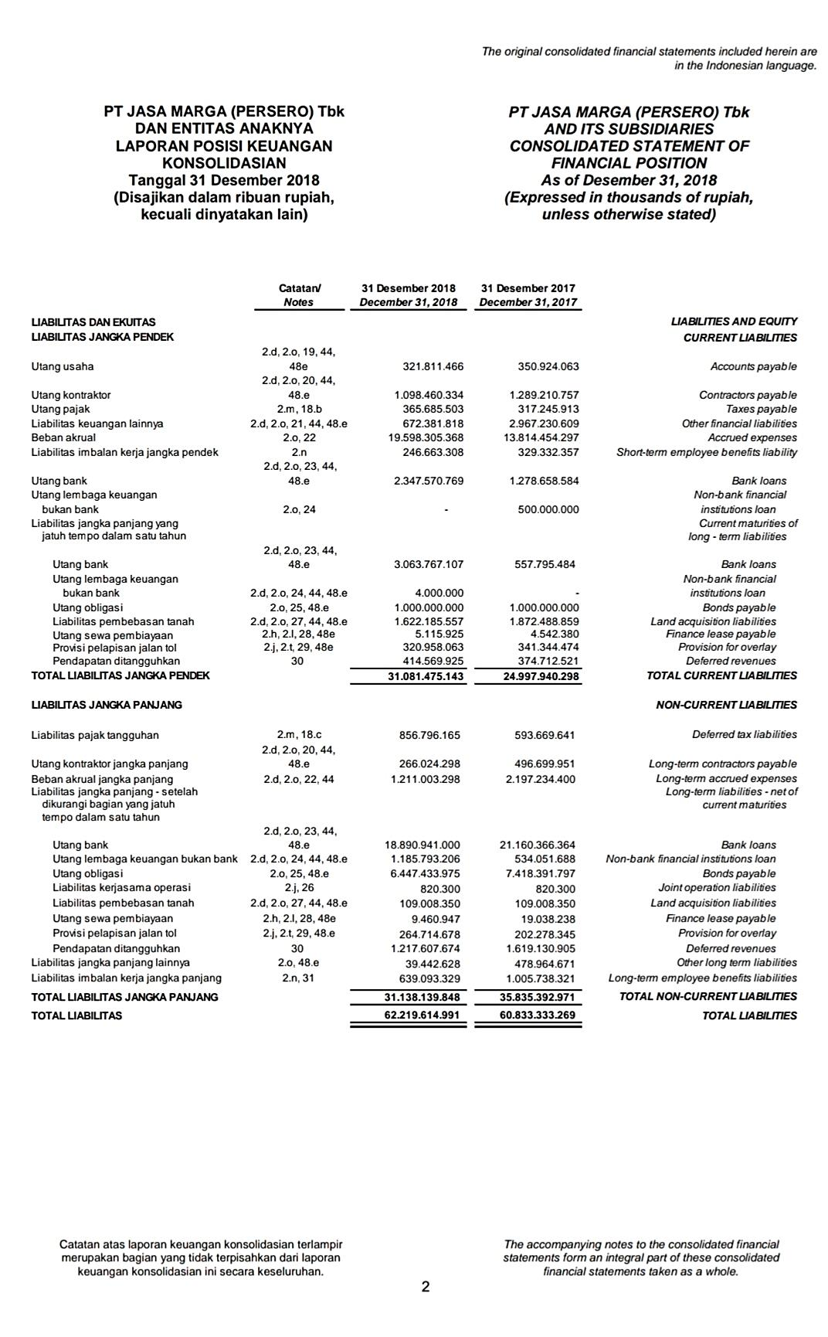
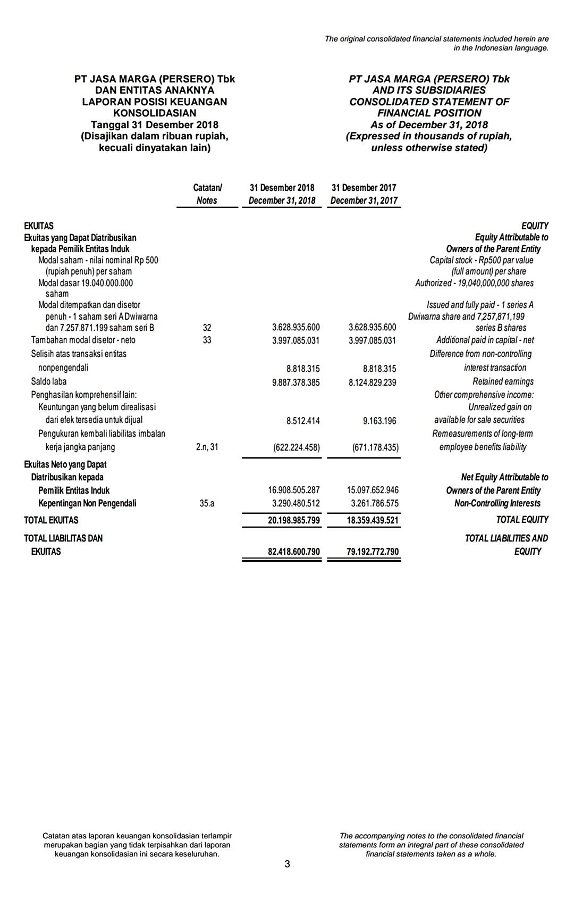

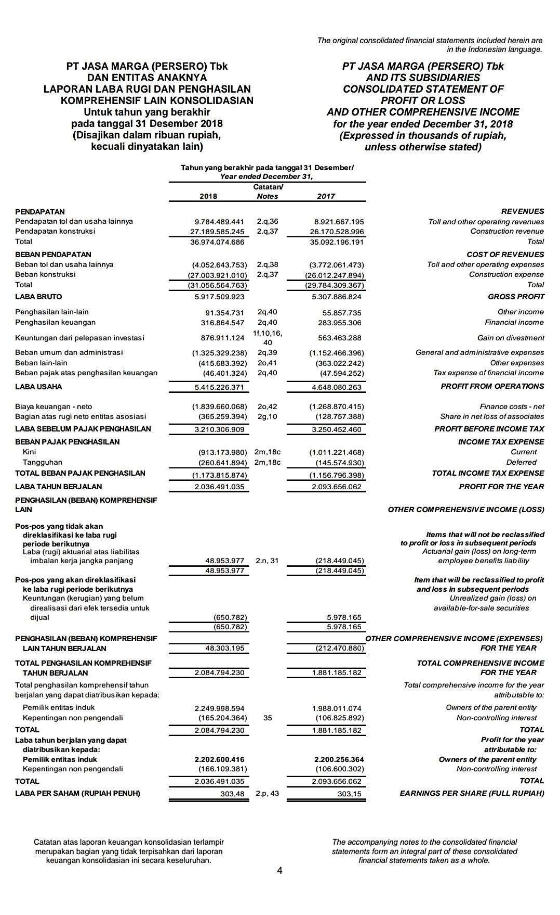
6.5 Laporan keuangan PT.Nusantara Infrastructure Tbk Tahun 2015-2016
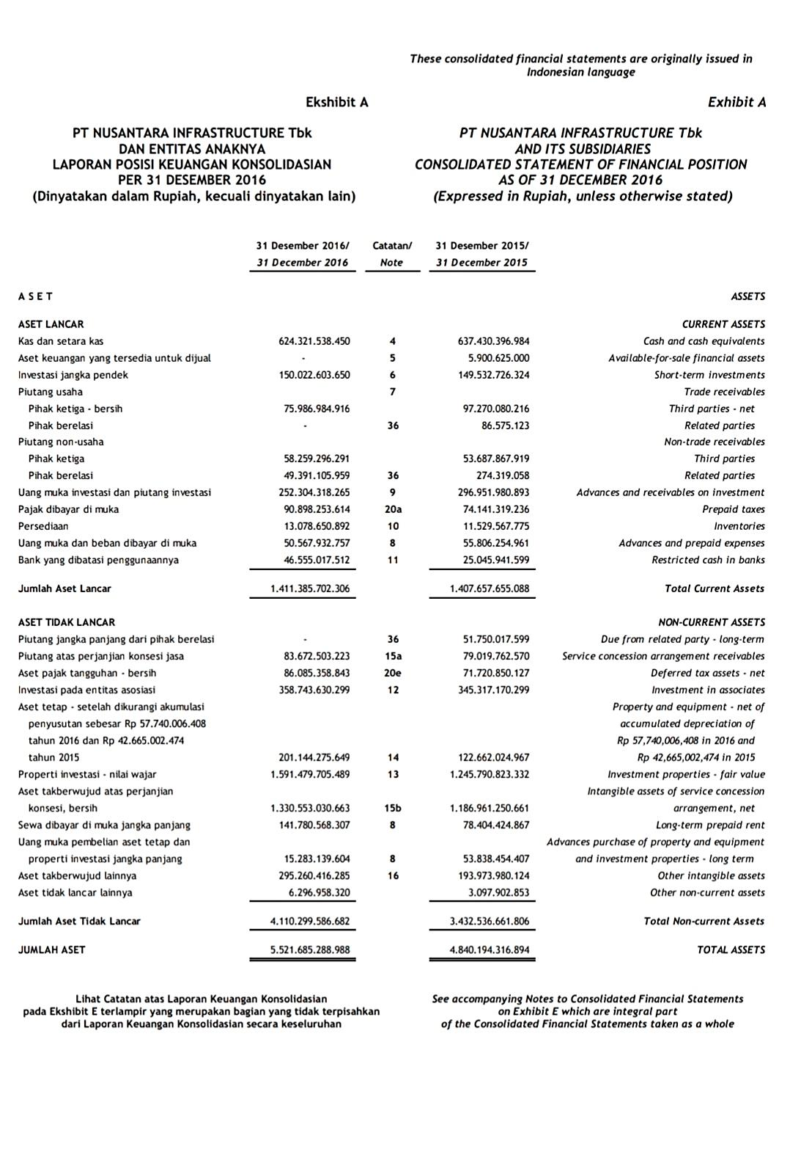
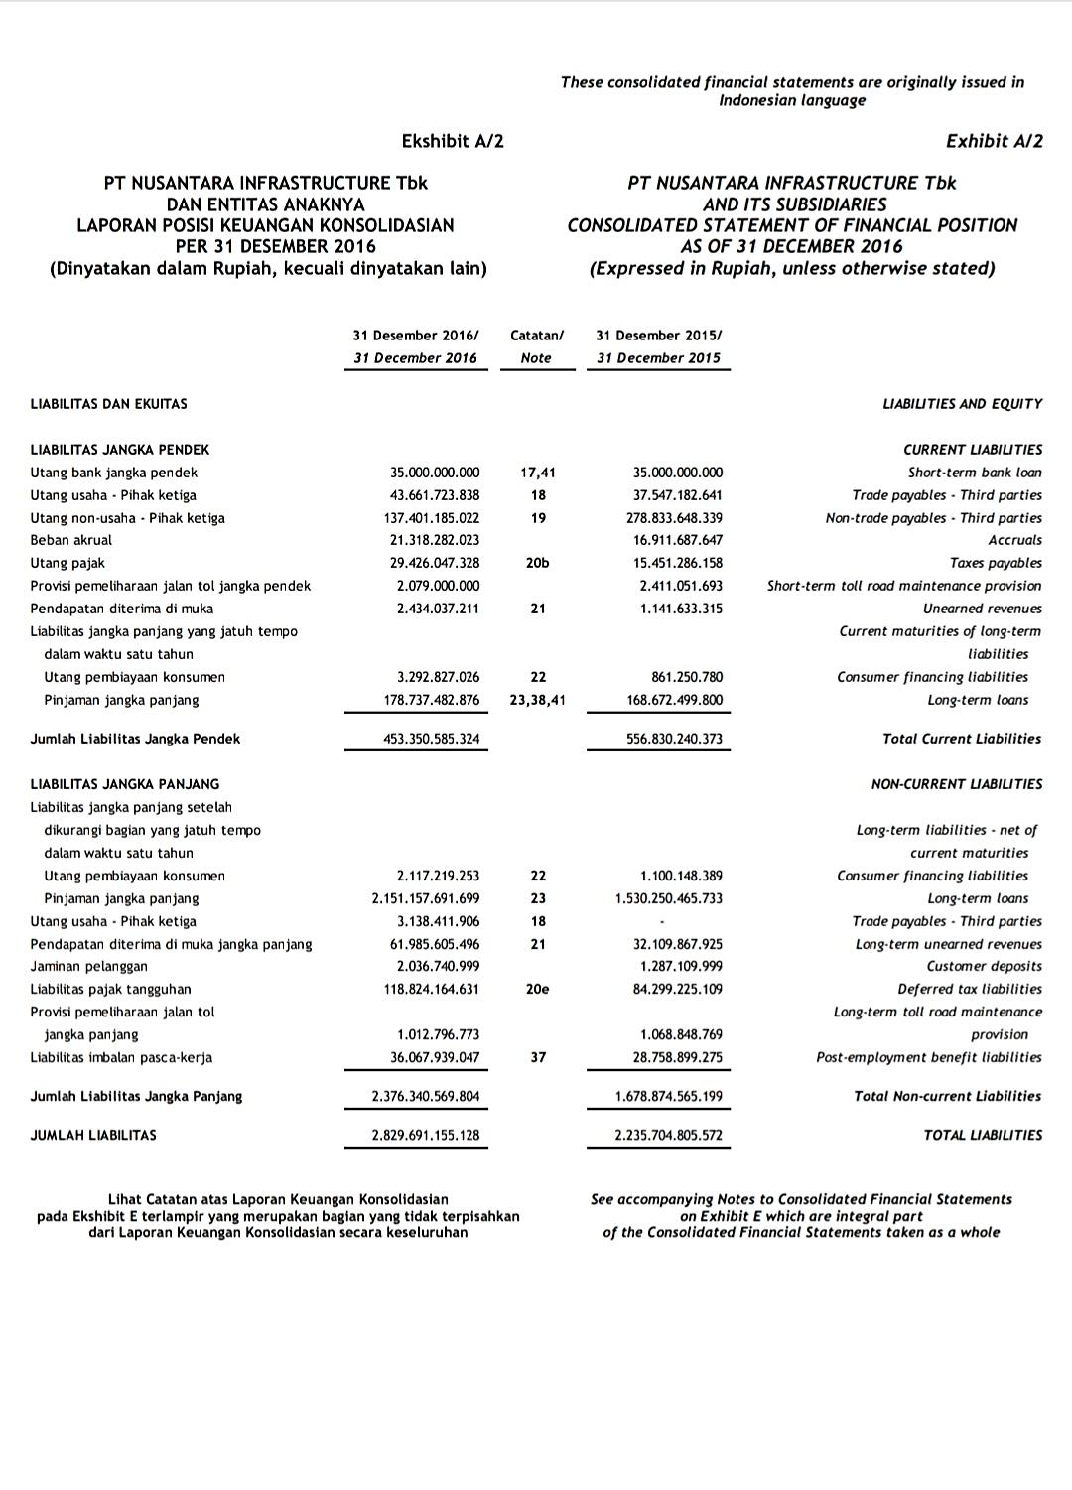

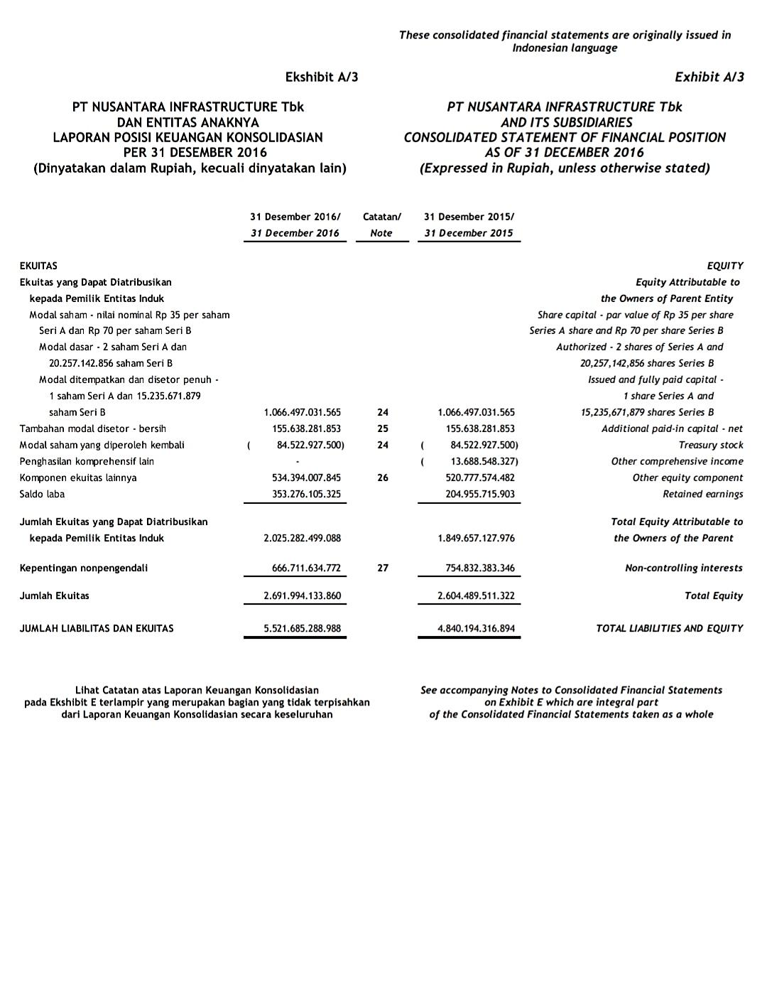
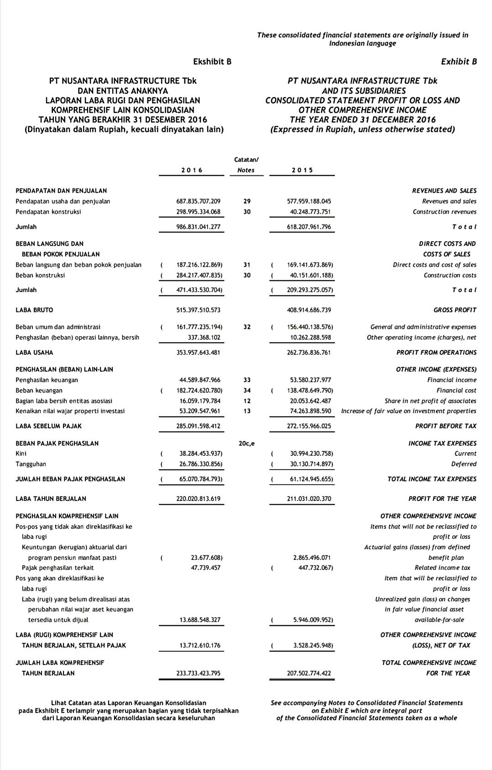
6.6 Laporan keuangan PT.Nusantara Infrastructure Tbk Tahun 2017-2018
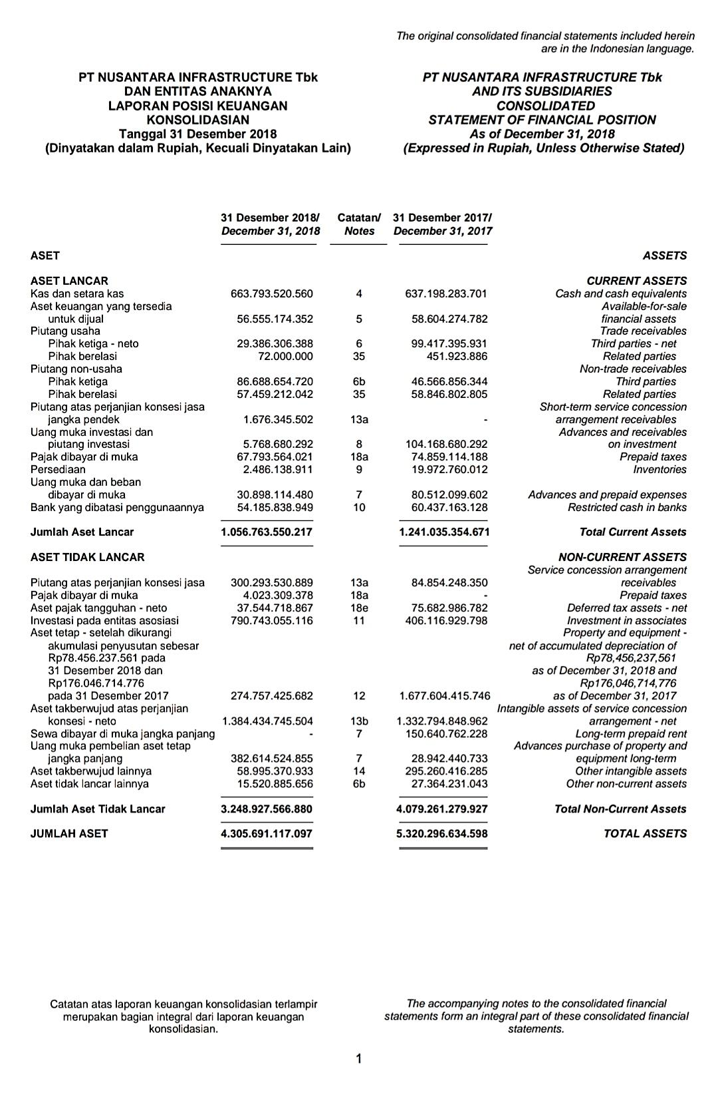
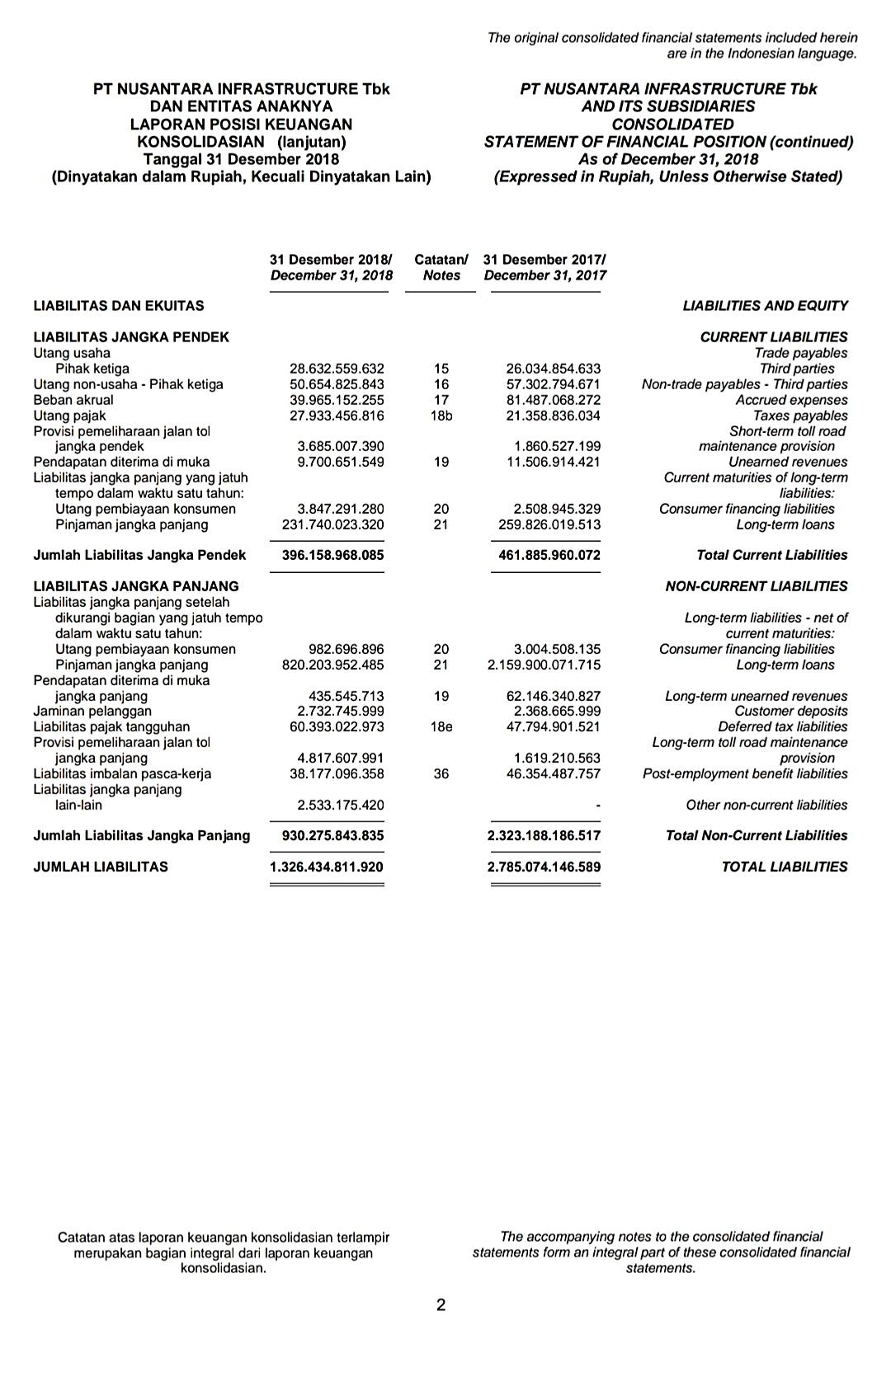
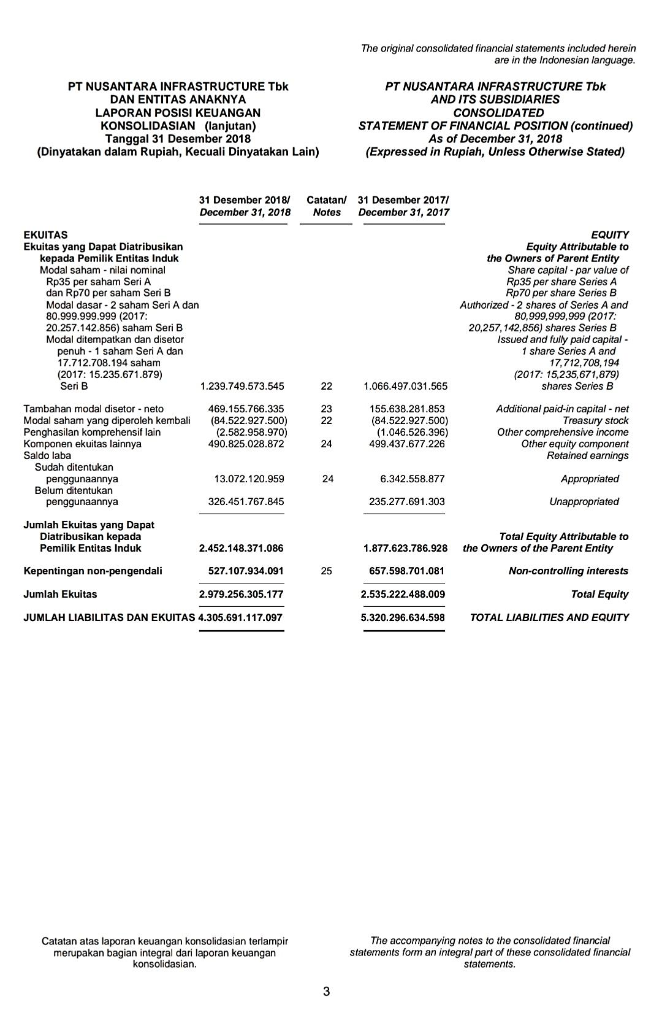
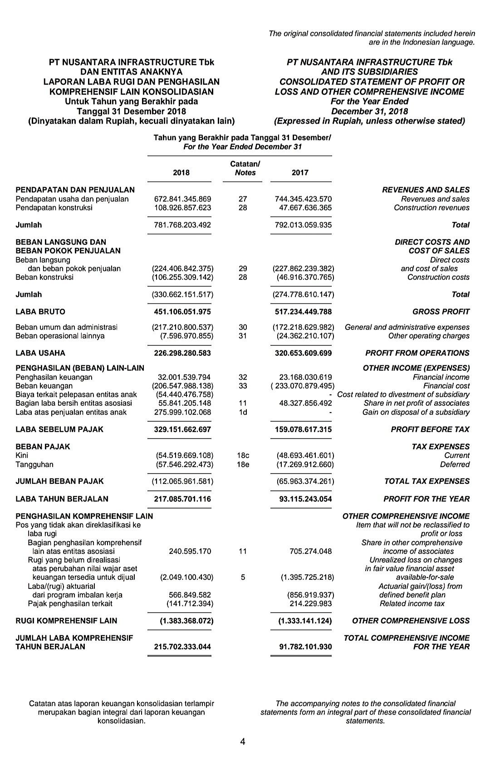
6.7 Laporan keuangan PT.Cardig Aero Services Tbk Tahun 2015-2016
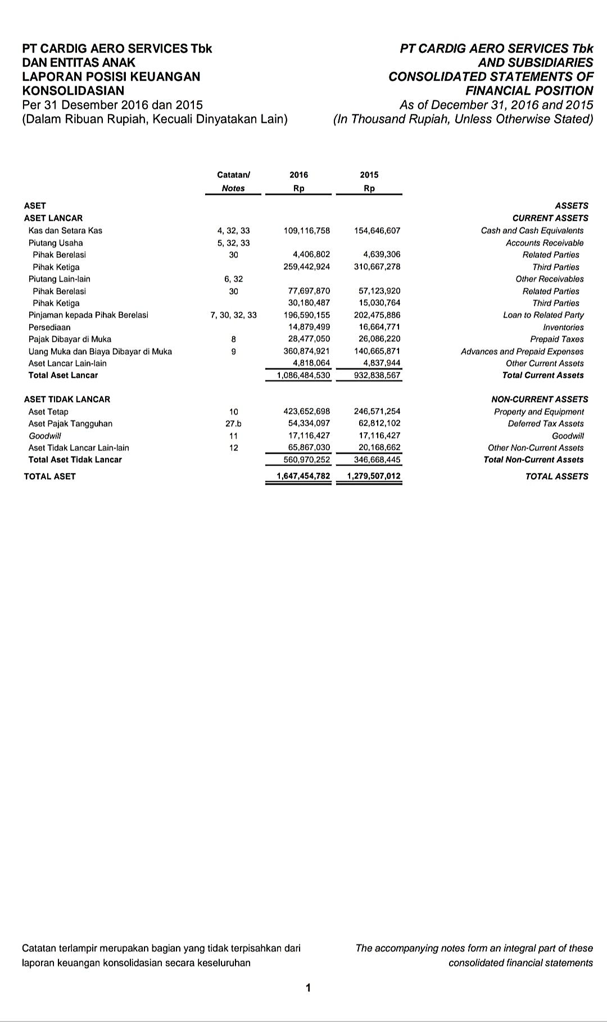
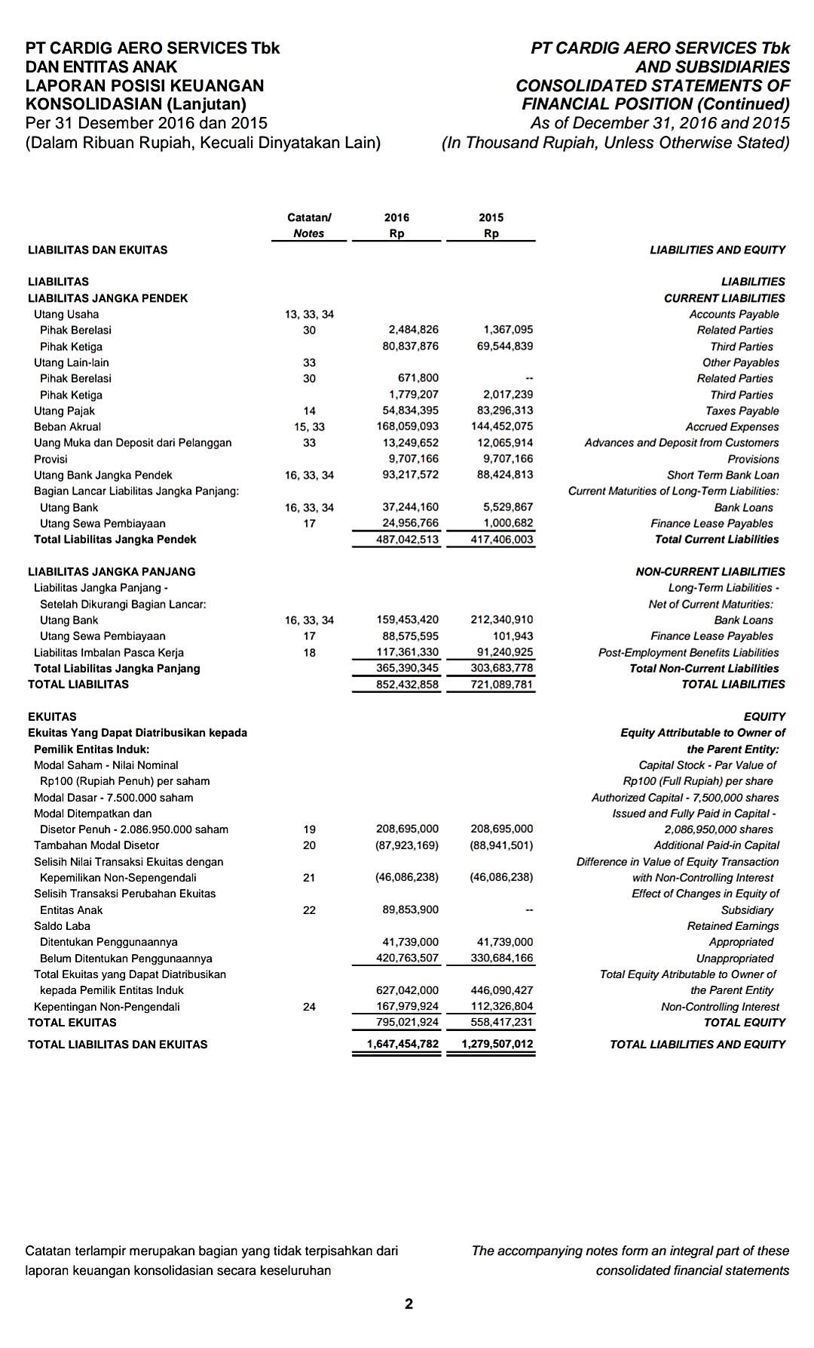
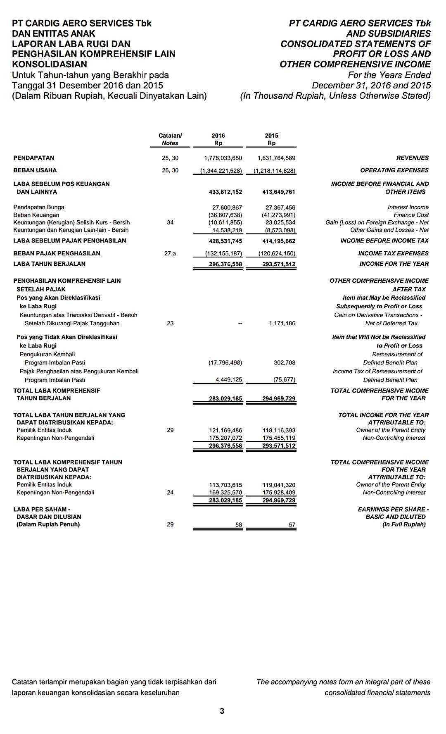
6.8 Laporan keuangan PT.Cardig Aero Services Tbk Tahun 2017-2018
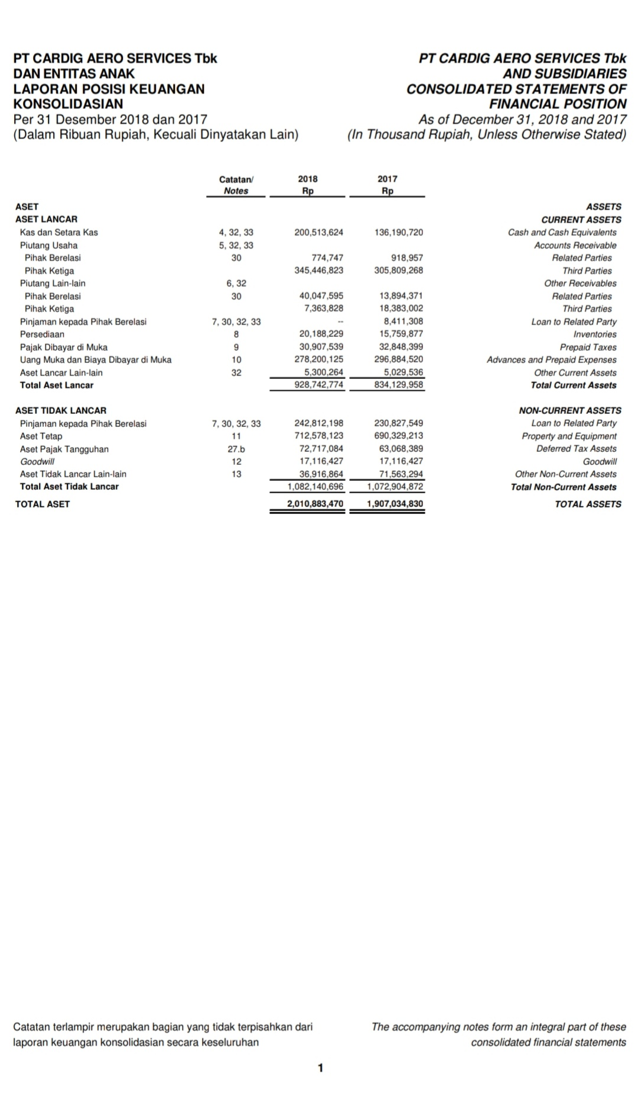

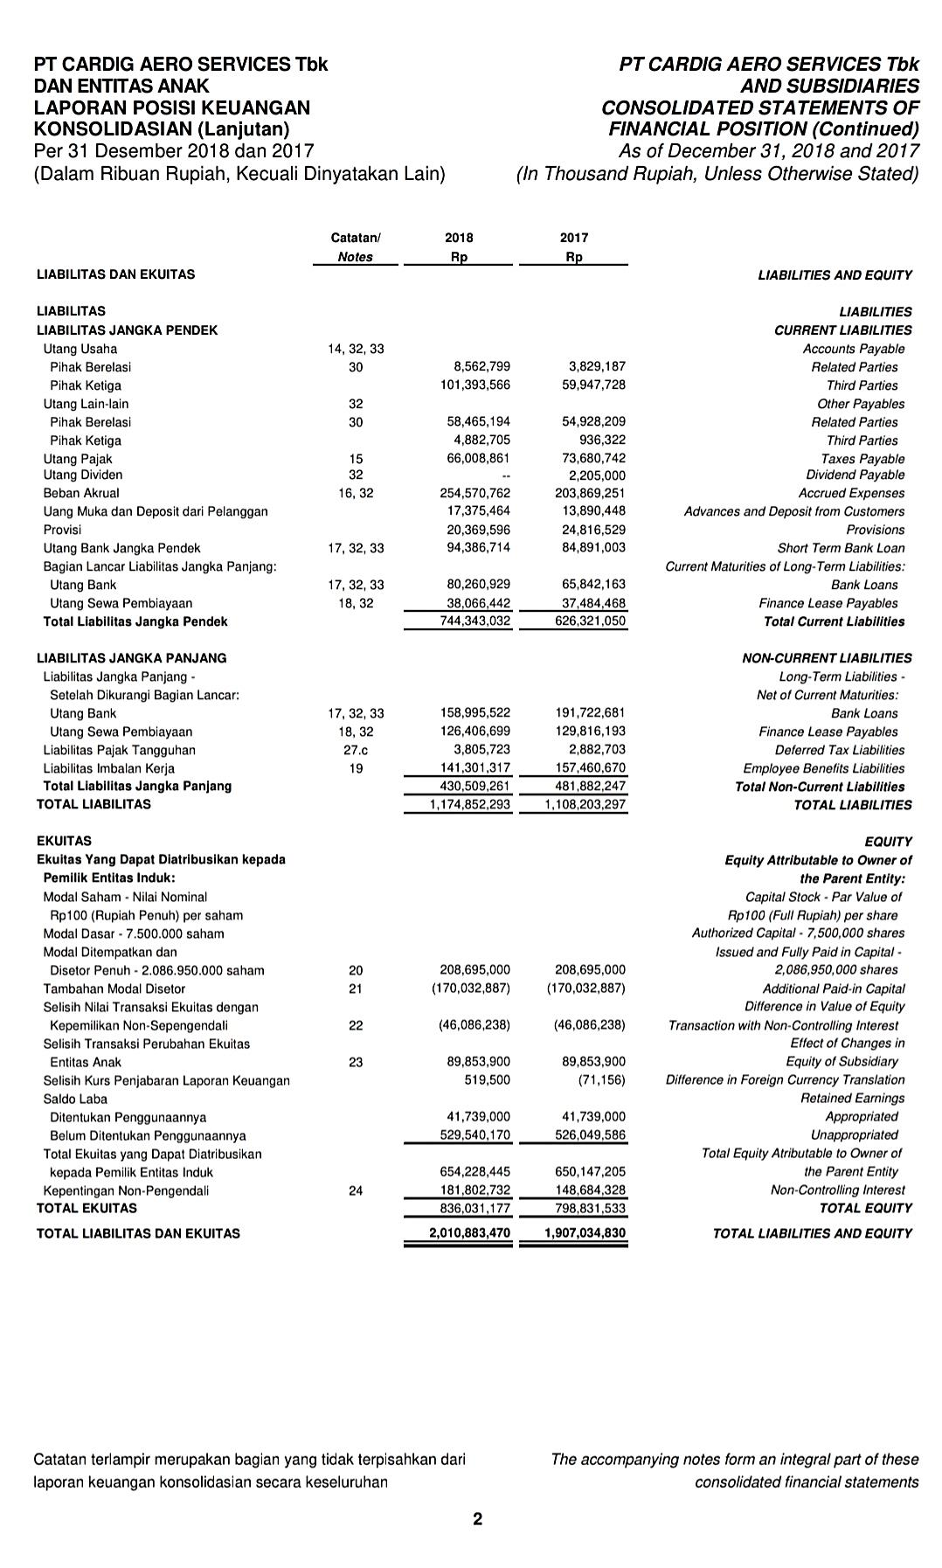
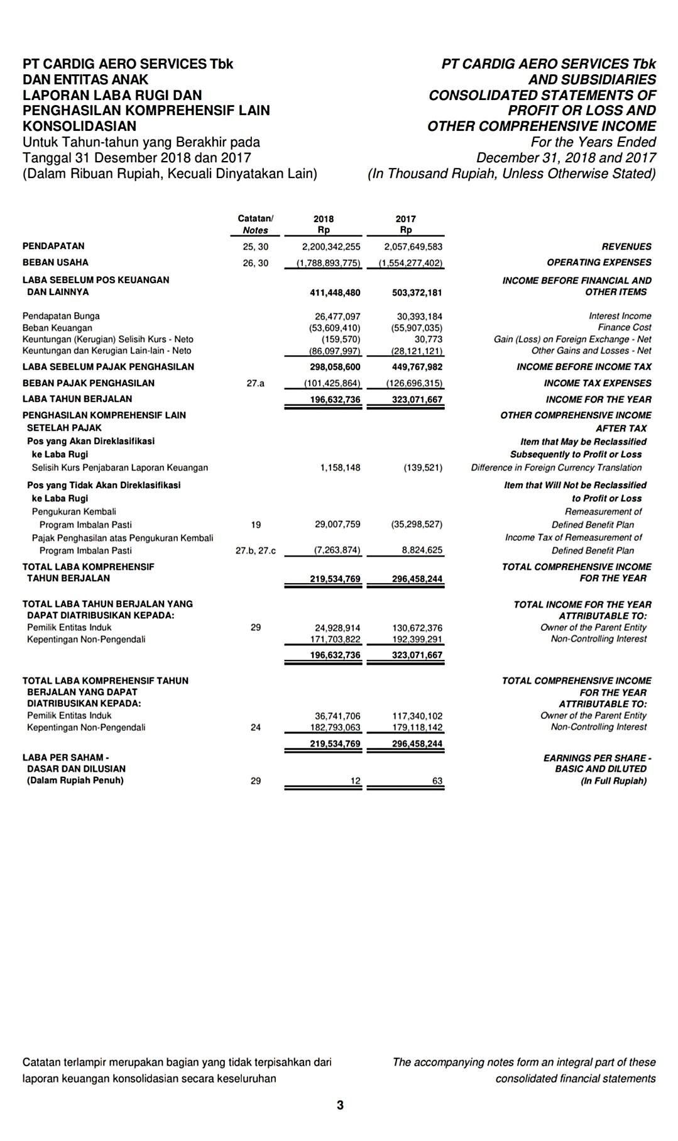
Lampiran 7. Kartu Bimbingan Skripsi

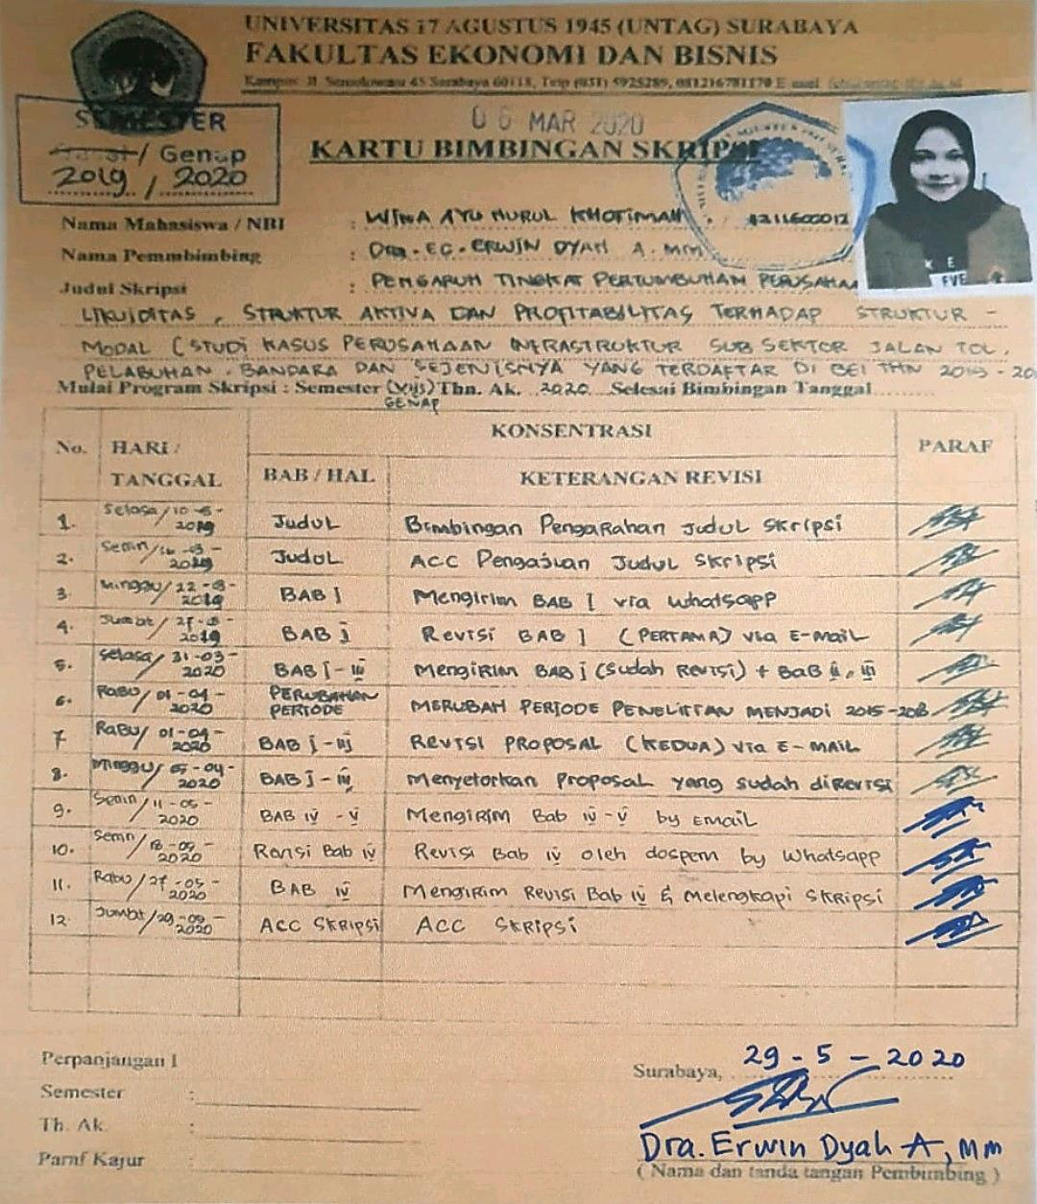

Lampiran 8. Hasil Cek Plagiasi / Turnitin
